História kávy
- V ktorom štáte a ako objavili kávu?
Príbeh kávy sa začal v Jemene vďaka jednému arabskému pastierovi. Správanie kozlov tohto pastiera po konzumácii červeného plodu kávy sa zmenilo na divokejšie, boli aktívnejší. Po tomto objavení mnísi začali uvariť nápoj z týchto plodov, ktorý spôsobil ľudom tie isté efekty ako kozlom. Ľudia potom zbadali, že tento nápoj je oveľa chutnejší po pražení plodov.
- Z ktorého slova pochádza slovo káva a čo to znamená?
Slovo „káva“ pochádza z arabsko-tureckého slova „kahve“, čo znamená omamný nápoj.
- Prečo zakázali predaj tohto omamného nápoja v 16. storočí?
Predaj nápoja kávy varený z pražených červených plodov zakázali kvôli jeho omamnému účinku. Účinok kávy považovali za podobne škodivý ako účinok alkoholu.
- Vďaka ktomu a ako vznikla prvá zámorská kávová plantáž na svete?
Prvá zímorská plantáž vznikla vďaka botanikom holandskej kolónie v dnešnej Indonézii v 17. storočí. Podarilo sa im vypestovať z prvých sadeničiek ozajstné kávovníky. Na prevzdušenej lávovej pôde a vo vlhkom podnebí ostrova sa kávovníkom darilo a vznikla tak prvá zámorská kávová plantáž na svete.
- Ako sa dostala káva do Viedne?
Toto je dramatickým príbehom. V roku 1683 bola Viedeň obliehaná Turkami a zachránená nakoniec len vďaka jednému zo svojich občanov prezlečenému za Turka. Tento statočný muž privolal pomoc Lotrinských, s podporou ktorých sa Viedenčanom nakoniec podarilo zahnať Turkov na útek. V panike zostalo na mieste okolo 500 vriec zelených kávových bôbov, a tak sa dostala káva do Viedne.
- Aký trik používali pašeráci na prekonanie colných hraníc?
Známy prípad bol, keď káva bola cez hranice dopravená v rakve, v ktorej podľa tvrdenia „trúchliacich pozostalých“ bola uložená príbuzná, zosnulá na malomocenstvo. Zo strachu pred smrtiacou chorobou zachovali colníci úctivú vzdialenosť a prevoz rakvy s údajne 1,5 až 2 metrickými centami kávy bez okolov povolili.
Recenzia o jednom filme
Slovenský filmový priemysel na nových cestách?
Po dlhom období, v ktorom slovenským filmom chýbali medzinárodné ocenenia, je možné, že nás čakajú lepšie, úspešnejšie časy. Úlohou novinára je byť skeptický, ale buďme úprimní: najčerstvejšia slovenská dráma „Učiteľka“ začala písať novú kapitolu nášho filmového priemyslu, čo znamená nielen úspech medzi slovenskými divákmi, ale aj úspech v celej Európe či Amerike. V čom vidia kvalitu tohto filmu tí odborníci a prečo je táto dráma dôležitá pre Slovensko v rámci spracovania našej spoločnej socialistickej minulosti?
Odpovede sú celkom jednoznačné, presne ako príbeh filmu a jeho odkaz pre staršie či mladšie generácie. V stredobode filmu je jedna prísna učiteľka na základnej škole, ktorá má silné vzťahy s vládou Československej socialistickej republiky, a ktorá manipuluje ročidov a deti za to, aby získala rôzne služby a výhody v jej súkromnom živote zadarmo. Správanie učiteľky a školského systému počas socializmu rozdelí spoločnosť rodičov, detí a riaditeľov školy na dve skupiny. Jedna z nich chce uspokojiť všetky nároky učiteľky a tým pádom aj systému, a tým spôsobom táto skupina sa stane súčasťou systému, kým tá druhá skupina chce urobiť všetko, čo je v jej silách, aby vyčistila školský a politický systém.
Mohli by sme povedať, že film je inšpirovaný skutočnými udalosťami, veď Učiteľka predstaví životnú situáciu, ktorá bola každodenná počas socalistického režimu, a zároveň odkazuje všetkým deťom, že sa vždy musia postaviť za svoje práva a za spravodlivosť. Pritom výhodou filmu je skvelý herecký výkon, ktorý za/(u)bezpečí úspech nielen medzi divákmi, ale aj medzi odborníkmi na celom svete, pre ktorých kvalita príbehu nie je dostatočná.
Nečudo, že tento film sa za pol roka stala súčasťou učebnej látky na stredných školách a režisér Jan Hřebejk už plánuje pokračovanie príbehu čo najskôr. „Verím, že aj filmy majú misiu. Misiou môjho filmu je predstavenie mladým generáciám všetky dôležité ťažkosti, ktoré mali ľudia počas socializmu. Socialistický režim zrovnal demokráciu so zemou. Po páde režimu sme začali všetko úplne od nuly, a myslím si, že takéto filmy pomáhajú ľuďom urobiť všetko za ochranu demokrácie a ľudských práv.“ – povedal pán Hřebejk.
Jedinou nevýhodou filmu podľa nás je koniec. Bez spoilerov si myslíme, že divák môže mať taký pocit, že film je jednoznačne nedokončený. Chýbal nám jasný koniec so silným, vypovedaným odkazom, ktorý by mohol ovplyvňovať náladu divákov aj po pozeraní filmu. Veríme, že bez takéhoto konca na dnešnom rýchlom svete filmy nemôžu stopercente splniť svoju úlohu. Napriek tomu sa tešíme na pokračovanie.
8/10 (odporúčaný)
Autor článku: Mikloš Parazit

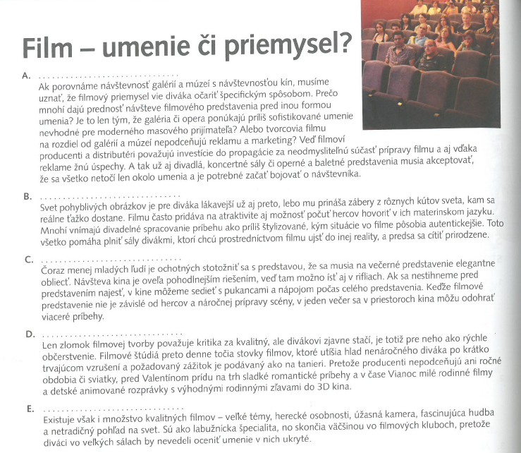
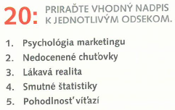
- – 4.
- – 3.
- – 5.
- – 1.
- – 2.

